

设计文档

2022 ~ 2023 学年 第二学期

**教学单位：软件学院**

**课程名称：《数据库系统原理与实践》**

**实验名称：医院管理信息系统数据库设计**

**成员及对应工作：**

**目 录**

**1系统需求分析 1**

1.1需求概述和系统边界 1

1.2主要业务处理流程 1

1.3功能需求分析 1

1.4数据需求分析 2

1.5业务规则及完整性约束分析 3

**2数据库概念设计 3**

2.1确定基本实体集及属性 3

2.2主要业务局部概念建模 7

2.3定义联系集及属性 11

2.4完整E-R模型 12

2.5检查是否满足要求 12

**3数据库逻辑设计 13**

**4模式求精 17**

# 

# 1系统需求分析

## 1.1需求概述和系统边界

医院系统需要实现**门诊治疗**、**住院治疗**和**药品信息管理**。该系统支持以下用户：

* 病人。能挂号进入相应诊室看医生进行初诊或复诊，复诊不一定要选择原来的医生。根据处方进行线上支付缴费，去药房取药。根据门诊诊断情况决定是否住院，住院要办理住院手续预缴纳住院费和建立住院档案，住在对应病房的对应病床位。费用不足时第二天停止医疗。
* 医生。属于一个科室，根据排班坐诊或到住院部巡诊，时间不冲突。坐诊时为病人开出处方，根据职称收取诊疗费用。每位住院病人需要有一个主治医生。巡诊时开具诊疗方案，进行治疗。
* 药房管理人员。查询和更新药品库存。
* 医院管理人员。安排医生坐诊和巡诊时间。安排医生所属科室、主治的住院病人。查询和维护所有信息。

## **1.2主要业务处理流程**

需要计算机完成的主要业务包括门诊治疗、住院治疗。处理流程图分别如下：

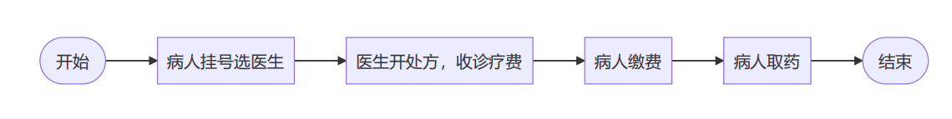

图1.a 门诊治疗流程图

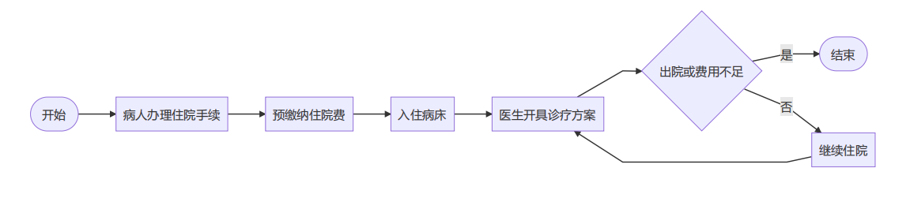

图1.b 住院治疗流程图

## **1.3功能需求分析**

根据上述需求概述和业务流程，得出医院系统主要功能需求分析如下：

1. 用户管理：提供病人和医院员工基本信息录入、维护和查询功能。安排医生坐诊、巡诊。
2. 药品管理：提供药品信息录入和维护功能。
3. 门诊治疗管理：

* 挂号：选择当前坐诊医生，若复诊也可以查询到之前选择的医生。
* 开处方：包括症状描述、用药清单、诊疗费用。无库存的药不能开。
* 缴费。
* 取药。

1. 住院治疗管理：

* 办理住院手续：计算和预缴纳住院费，建立住院档案，分配病床，安排主治医生。
* 治疗：开处方，缴费。
* 出院：记录出院时间。

1. 权限管理：用户登录有拦截功能，需要进行权限认证，可以提供密码重设。医院管理人员分配权限。

## **1.4数据需求分析**

根据功能需求分析的结果，医院系统的数据分析需求如下，其中斜体红色内容为*唯一标识*：

1. **科室**信息：*科室编号*、名称、地点。
2. **病人**注册信息：*病人编号*、姓名、性别、地址、电话号码、身份证号。系统检查所有信息填写正确后提示注册成功，返回病人编号。
3. **医生**注册信息：*医生编号*、姓名、性别、职称、电话号码、科室、薪水。系统检查所有信息填写正确后提示注册成功，返回医生编号。
4. **排班表**信息：*排班编号*、医生信息、开始时间、结束时间、工作类型、巡诊地点。工作类型包括“坐诊”和“巡诊”。若工作类型不为“巡诊”，巡诊地点为空；否则为住院部的病房。
5. **药品**信息：包括*药品编号*、药品名、库存数量、价格。
6. **处方**信息：包括*处方编号*、病人信息、医生信息、症状描述、用药清单（包括药品、价格、数量、用法）、诊疗费、开具时间。
7. **缴费单发票**信息：包括*缴费单编号*、缴费人、金额、缴费时间。若缴费日期为空，表示未缴费。
8. **取药单**信息：包括取药单编号、处方信息、缴费单发票、取药时间信息。
9. **病房**信息：包括*病房编号*、地点、收费标准、所属科室。
10. **病床**信息：包括*床位号*、病房编号。
11. **住院档案**信息：包括*病案号*、入院时间、出院时间、病人信息、主治医生。
12. **住院记录**信息：包括*记录号*、记录时间、医生编号、诊断描述、治疗方案（即用药清单）、诊疗费、病房编号、床位号。

## **1.5业务规则及完整性约束分析**

基于上述功能描述和数据需求，医院系统业务规则及完整性约束如下：

1. 医生的职称、科室只能在一系列选项中选择，只能由医院管理人员更改医生的信息。
2. 医生排班表上对每个医生的排版时间互不冲突。如果冲突要求重新填写。由医院管理人员更新排班表。
3. 诊疗费根据坐诊医生的职称唯一确定。所有同职称医生诊疗费相同。由医院管理人员更新。
4. 缴费金额=各药品价格×对应药品数量+诊疗费。由系统自动计算。
5. 医生开出用药清单后，马上把对应药品库存进行减少操作。若中途用户取消缴费，则再将药品退回去，重新添加库存。用户缴费并取药后，生成取药单。
6. 医生开具处方时，不能够选择超出库存数目的药品，也不能选择无库存的物品。数目更新时所有医生能实时看到结果。
7. 住院费用=病房收费标准×天数+各住院记录的缴费金额（见第四条）。病人每天分别缴纳每天的部分，如果不能缴纳，那么第二天自动停止治疗。

# **2数据库概念设计**

## **2.1确定基本实体集及属性**

根据上文分析可知，

医院系统出现的主要名词有“病人”、“医生”、“医生排班表”、“药品”、“处方”、“用药清单”、“病房”、“病床”、“住院档案”、“住院记录”等。

然而，

A在治疗里，病人年龄是给出治疗方案的重要判据。而往往病人需要提供证件，而身份证件里自带出生日期，那么可以根据身份证号计算出年龄，所以不需要为病人建立出生日期、年龄这样的属性。

B一位病人可能多次住院，每次住院都建一个住院档案，即**病人与住院档案是一对多联系**，即可解决需求。

C因为科室既需要区分医生，满足题目文档中“二、实验内容/2.本实验业务描述/1)门诊部/①门诊分不同科室，一个科室有若干名医生，一位医生只属于一个科室”的需求，又要满足住院部病房的对应所属科室关系，如果不建立实体集，不便于维护，尤其是梗概和添加科室时更不利于维护。故而，**科室需要建立为一个实体集**。

D并且，医生巡诊时，需要有一个巡诊地点，也需要指定巡诊的科室，这样就可以为所有这些科室的病房的病床的住院病人提供治疗。而在门诊治疗里，医生坐诊的位置是固定的，所以**坐诊不需要在排班时给定地点**，而根据入院病人分布的变动，不同科室可能工作量不一样，需要动态流调，所以**巡诊时需要给出地点**。考虑到坐诊时巡诊地点为空，不坐诊时巡诊地点不为空，所以**不需要特地添加一个属性判定是坐诊还是巡诊**，可以根据巡诊地点是否为空求得派生属性即可。

E对于初诊/复诊的区别，可以直接通过查询数据库进行判断，不需要额外添加联系/实体/属性来加以区分，只需查询有无该病人的处方即可，若有，则显示该处方对应医生的信息。

F由于业务里只涉及对药品的取用和查询（题目文档中描述“药房药品有库存问题，无库存的药品不会出现在医生开处方上，药房管理人员可以查询库存情况（本实验不考虑药房业务）”），不涉及对进货药品的管理，所以只需要维护药品信息即可，而不需要维护更多的内容，例如药品存放地点。

G因为不同病房间可能会有不同的收费标准等复杂的属性，所以不能把**病房**单独作为住院记录里的属性，而**独立建立一个实体集**。而床位的属性里包含了所属病房的信息，所以在住院档案里只需要记录床位即可，可以根据床位唯一找到病房信息，不需要冗余地记录病房信息。

H考虑到床位可能发生变动（例如从重症监护室转到非重症），而且是非常常见的需求，所以可以把住院病人所属床位记录到住院记录内，而不是记录到住院档案里只记录一次，这样当发生变动时（只考虑一天内变动最多一次），可以记录到当天的住院记录中。

I因为门诊的诊疗处方和住院的诊疗方案实际上是极为相似的，但住院记录里还需要包括当天所住的床位，所以可以看成住院记录是床位信息加上处方信息。

J因为在一家医院里，病人、医生的信息是不变的，所以**门诊和住院可以共享同一个实体集**，而不需要分别建立住院和门诊的病人、医生实体集。

K注意到虽然处方交由护士执行，但是处方已经开好了，执行结果也只需要写到住院记录的诊断描述属性内，所以整个过程实际上是不需要记录护士的信息的，直接把护士看成是跟医生一样的实体集，尽管会以不同的职称以示区分。如此便可就可以解决护士的排班问题，而**不需要单独设置护士实体集**。

L主治医生本质就是医生，只需要在病人的住院记录里建立联系集，即可构建谁主治该病人的联系，实现题目文档中“二、实验内容/2.本实验业务描述/2)住院部/③住院部每位病人都有一位主治医生，而每一位医生可能给多名病人治病”的需求。

综上所述，

**科室**、**病人**、**医生**、**药品**、**病房**、**病床**对应有形的人、物，具有一组属性且部分属性能够唯一表示每个实体，所以建模为基本实体集。

伴随业务发生而形成的**排班表**、**处方**、**用药清单**、**缴费单发票**、**住院档案**、**住院记录**等建模为依赖实体集或弱实体集。

至此，

所有业务需求已经解决完毕，可以确定各基本实体集的属性定义：

1.**科室**（Room）实体集，属性有：科室编号（roomNo）、名称（name）、地点（position）。（下同，所有的属性均在表格中直观展现，下文不过多赘述。）下表为科室实体集的数据字典。（下同，除实体集名称不同外，所有表格均为对应实体集的数据字典，下文不过多赘述。）

|  |  |  |  |
| --- | --- | --- | --- |
| 属性 | 含义 | 类别 | 域及约束 |
| **roomNo** | 科室编号 | 主码 | char(10)，不允许取空值 |
| name | 名称 |  | char(6)，不允许取空值 |
| position | 地点 |  | char(20)，不允许取空值 |

2.**病人**（Patient）实体集

|  |  |  |  |
| --- | --- | --- | --- |
| 属性 | 含义 | 类别 | 域及约束 |
| **patientNo** | 病人编号 | 主码 | char(10)，不允许取空值 |
| name | 姓名 |  | char(20)，不允许取空值 |
| sex | 性别 |  | char(2)，取值范围{‘男’,’女’} |
| address | 住址 |  | char(40) |
| telephone | 电话号码 |  | char(13)，由数字字符加连字符’-’组成，前三位+中间四位+后四位 |
| IDnumber | 身份证号 |  | char(18) |

3.**医生**（Doctor）实体集

|  |  |  |  |
| --- | --- | --- | --- |
| 属性 | 含义 | 类别 | 域及约束 |
| **doctorNo** | 医生编号 | 主码 | char(10)，不允许取空值 |
| name | 姓名 |  | char(20)，不允许取空值 |
| sex | 性别 |  | char(2)，取值范围{‘男’,’女’} |
| title | 职称 |  | char(6) |
| telephone | 电话号码 |  | char(13)，由数字字符加连字符’-’组成，前三位+中间四位+后四位 |
| salary | 薪水 |  | numeric |

4.**药品**（Medicine）实体集

|  |  |  |  |
| --- | --- | --- | --- |
| 属性 | 含义 | 类别 | 域及约束 |
| **medicineNo** | 药品编号 | 主码 | char(10)，不允许取空值 |
| name | 药品名称 |  | char(20)，不允许取空值 |
| price | 价格 |  | numeric |
| storage | 库存 |  | mediumint//中等整数大小 |

5.**病房**（Ward）实体集

|  |  |  |  |
| --- | --- | --- | --- |
| 属性 | 含义 | 类别 | 域及约束 |
| **wardNo** | 病房编号 | 主码 | char(10)，不允许取空值 |
| position | 地点 |  | char(20)，不允许取空值 |
| price | 收费标准 |  | numeric |

6.**病床**（Bed）实体集

|  |  |  |  |
| --- | --- | --- | --- |
| 属性 | 含义 | 类别 | 域及约束 |
| **bedNo** | 病床编号 | 主码 | char(10)，不允许取空值 |
| position | 地点 |  | char(20)，不允许取空值 |

## **2.2主要业务局部概念建模**

医院系统的核心业务有：门诊治疗、住院治疗、辅助治疗（即医生排班）。

1.门诊治疗

这里涉及到病人、医生、药品基本实体集，并会伴随生成**用药清单**、**处方**、**缴费单发票**和**取药单**。

根据上文分析可知，用药清单（MedList）需要单独建模作为弱实体集。其中，总价是派生属性，通过计算药品单价乘以数量得到。

|  |  |  |  |
| --- | --- | --- | --- |
| 属性 | 含义 | 类别 | 域及约束 |
| **medListNo** | 清单编号 | 主码 | char(10)，不允许取空值 |
| number | 数量 |  | smallint |
| usage | 用法 |  | varchar(200) |
| total | 总价 | 派生 | numeric，用联系集统计得到 |

用药清单与药品存在多对一的**用药**标识联系集。

在用药清单基础上，将依赖用药清单的**处方**（Prescription_s）单独建模作为依赖实体集。其中，诊疗费是派生属性，通过医生实体集的职称可以对应获得诊疗费。

|  |  |  |  |
| --- | --- | --- | --- |
| 属性 | 含义 | 类别 | 域及约束 |
| **prescriptionNo** | 处方编号 | 部分码 | char(10)，不允许取空值 |
| symptom | 症状描述 |  | varchar(200) |
| healPrice | 诊疗费 | 派生 | numeric，从坐诊联系集计算得到 |
| saveTime | 开具时间 |  | datetime |

处方与病人存在**初诊**或**复诊**多对一联系集、与医生存在**诊断**多对一联系集。用药清单与处方存在**包含**一对多联系集。

开完处方后，需要缴费，所以需要建立**缴费单发票**（Bill）依赖实体集。其中，费用是派生属性，可以计算处方联系实体集的诊疗费加上与处方联系的所有用药清单总价得到。

|  |  |  |  |
| --- | --- | --- | --- |
| 属性 | 含义 | 类别 | 域及约束 |
| **billNo** | 缴费单编号 | 主码 | char(10)，不允许取空值 |
| totalCost | 费用 | 派生 | Numeric，从收费联系集统计得到 |
| payTime | 缴费时间 |  | datetime |

缴费单发票与病人存在**缴费**多对一联系集，与处方存在**收费**一对一联系集。

*Notice：*在下文住院治疗里也会使用到缴费单，其派生属性计算方式与这里略不相同。这可以通过应用程序实现。此时下文则与住院记录存在一对一联系集。

缴费之后，可以取药，所以需要建立**取药单**（PickList）依赖实体集。

|  |  |  |  |
| --- | --- | --- | --- |
| 属性 | 含义 | 类别 | 域及约束 |
| **pickListNo** | 取药单编号 | 主码 | char(10)，不允许取空值 |
| pickTime | 取药时间 |  | datetime |

取药单与病人存在**取药**多对一联系，取药单与处方存在**发药**一对一联系集。具体要取的用药清单可以通过发药联系集得到。

如图所示，为了不使得E-R图过于复杂，这里并未将实体集、联系集的所有属性在途中画出来，只是标注出来了对业务比较重要的部分属性。（下同，下文图2.b与图2.c均采用这句话，下文不重复赘述。）

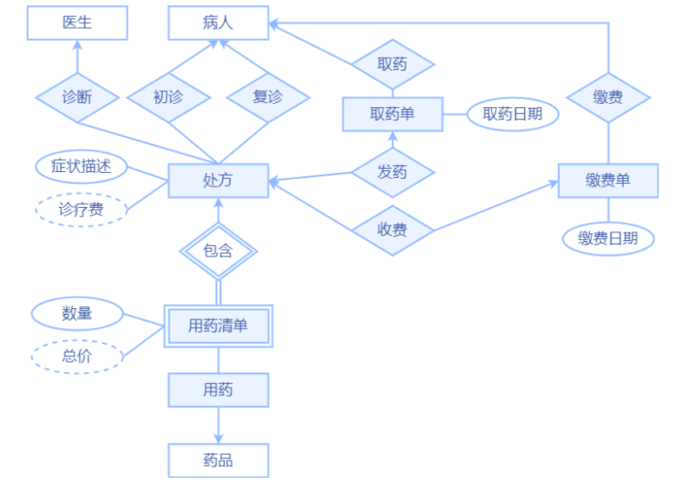

图2.a 门诊治疗的建模

2.住院治疗

住院治疗涉及到**病人**、**医生**、**药品**、**病房**、**病床**基本实体集，并会伴随住院档案、**住院记录**、**处方**和**缴费单发票**。

根据上文分析，**住院档案**（Document）单独建模为依赖实体集。

|  |  |  |  |
| --- | --- | --- | --- |
| 属性 | 含义 | 类别 | 域及约束 |
| **documentNo** | 病案号 | 主码 | char(10)，不允许取空值 |
| enterTime | 入院时间 |  | datetime |
| exitTime | 出院时间 |  | datetime |

住院档案与病人存在**登记**多对一联系集，与医生存在**主治**多对一联系集。

**住院记录**（Record）单独建模为弱实体集。其中诊疗费是派生属性，可以根据所属以及处方诊疗费和所属病房的收费标准求和计算。所属病房通过入住联系集的病床计算。

|  |  |  |  |
| --- | --- | --- | --- |
| 属性 | 含义 | 类别 | 域及约束 |
| **recordNo** | 记录号 | 部分码 | char(10)，不允许取空值 |
| diagnosis | 诊断描述 |  | varchar(200) |
| recordTime | 记录时间 |  | datetime |
| healPrice | 诊疗费 | 派生 | numeric，根据治疗，入住联系实体集得到 |
| belongWard | 所属病房 | 派生 | Char(10)，根据入住联系实体集得到 |

住院记录与住院档案存在多对一**拥有**标识联系集。住院记录与处方存在**治疗**一对一联系集。住院记录与病床存在**入住**多对一联系集。注意到病床与病房存在**属于**多对一联系集，所以可求出派生属性所属病房。又注意到病房与科室存在**位于**关系多对一属性集。住院记录与缴费单发票存在**收费**一对一联系集。病人与缴费单发票存在**缴费**多对一联系集。

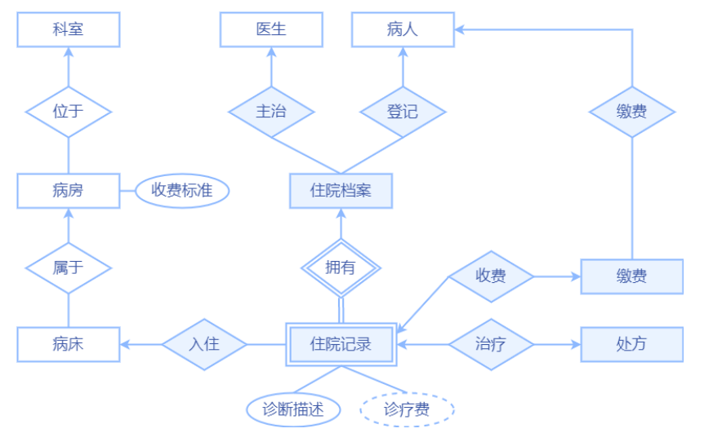

图2.b 住院治疗的建模

3.医生排班

在门诊治疗和住院治疗里，都涉及到医生的排班问题。根据上文分析可知，排班涉及到**医生**、**科室**实体集，伴随生成**排班表**。

**排班表**（Schedule）需要单独建模为依赖实体集。工作类型是派生属性，通过前往联系集是否为空可以求出是坐诊还是巡诊。

|  |  |  |  |
| --- | --- | --- | --- |
| 属性 | 含义 | 类别 | 域及约束 |
| **scheduleNo** | 排班号 | 主码 | char(10)，不允许取空值 |
| startTime | 开始时间 |  | datetime |
| endTime | 结束时间 |  | datetime |
| type | 工作类型 | 派生 | char(2)，取值范围：{‘坐诊’，’巡诊’}，根据前往联系集确定 |

排班表与医生存在**坐诊**、**巡诊**多对一联系集。排班表与科室存在**前往**多对一联系集。工作类型为巡诊是必须前往住院部的科室，否则该联系为空。

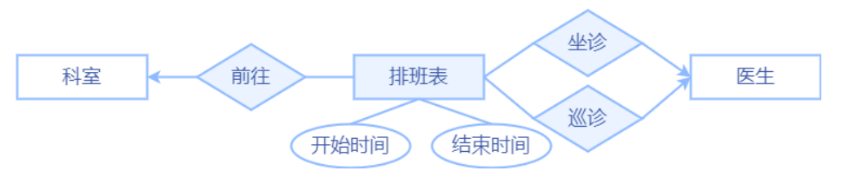

图2.c 医生排班的建模

## **2.3定义联系集及属性**

上面已经定义了所有的弱实体集和依赖实体集。因为不存在多对多关系（上文中将可能存在的多对多关系拆分成了若干个一对多关系），所以没有建立需要有联系属性的联系实体集。

下面按出现顺序列出上文已叙述的不含联系属性的所有联系集：

1. **用药**（Use）标识联系集，**用药清单**与**药品**多对一联系集。
2. **初诊**（DiagnoseFirst）联系集，**处方**与**病人**多对一联系集。
3. **复诊**（DiagnoseAgain）联系集，**处方**与**病人**多对一联系集。
4. **诊断**（Diagnose）联系集，**处方**与**医生**多对一联系集。
5. **包含**（Include）联系集，**用药清单**与**处方**多对一联系集。
6. **缴费**（Pay）联系集，**缴费单发票**与**病人**多对一联系集。
7. **收费**（Charge）联系集，**缴费单发票**与**处方**一对一联系集。
8. **取药**（Get）联系集，**取药单**与**病人**多对一联系集。
9. **发药**（Send）联系集，**取药单**与**处方**一对一联系集。
10. **登记**（SignIn）联系集，**住院档案**与**病人**多对一联系集。
11. **主治**（Action）联系集，**住院档案**与**医生**多对一联系集。
12. **拥有**（Have）标识联系集，**住院记录**与**住院档案**多对一联系集。
13. **治疗**（Heal）联系集，**住院记录**与**处方**多对一联系集。
14. **入住**（Live）联系集，**住院记录**与**病床**多对一联系集。
15. **属于**（Belong）联系集，**病床**与**病房**多对一联系集。
16. **位于**（Situate）联系集，**病房**与**科室**多对一联系集。
17. **收费**（Fee）联系集，**缴费单发票**与**住院记录**一对一联系集。
18. **坐诊**（DiagnoseSit）联系集，**排班表**与**医生**多对一联系集。
19. **巡诊**（DiagnoseWalk）联系集，**排班表**与**医生**多对一联系集。
20. **前往**（Goto）联系集，**排班表**与**科室**多对一联系集。

## **2.4完整E-R模型**

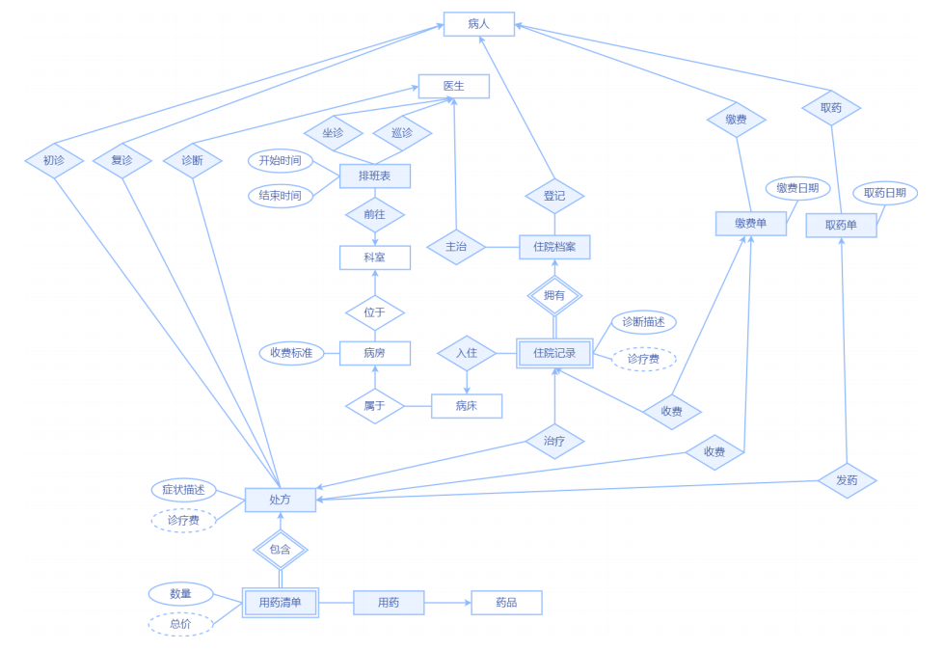

图2.d 医院系统总E-R图

## **2.5检查是否满足要求**

经检查，图2.d所示的E-R图已经基本包含了所有需求信息描述。但是，仍然存在一些问题，业务规则未能覆盖现实的业务需求：

A发现业务需求里有对住院档案的预缴费需求，在上文中未实现住院档案与缴费单的联系，只实现了住院记录与缴费单的联系。

考虑到预缴费不一定是缴纳全部的住院床位费（因为不知道具体要住院几天），所以即使住院档案预缴费了，在住院记录里仍可能需要缴纳床位费。

因此，住院档案与缴费单存在**收费**一对一联系集。只需要增加**收费**（PreCharge）联系集，是**住院档案**与**缴费单**一对一联系集。

B此外，还遗漏了题目文档中“二、实验内容/2.本实验业务描述/1)门诊部/①门诊分不同科室，一个科室有若干名医生，一位医生只属于一个科室”的需求。因此，在医生与门诊之间添加**属于**（WorkIn）一对多联系集。

C此外，还遗漏了题目文档中“二、实验内容/2.本实验业务描述/1)门诊部/②………………看医生时，病人根据挂号进入相应诊室”的需求。分析可知，挂号的功能是寻找诊室，且与病人相关联。因为医生与诊室在上文第二点存在属于联系集，所以可以找到要看的医生。因此，建立**挂号单**（Registration）依赖实体集，有属性挂号单号（registrationNo）、挂号时间（regTime），且与病人有**挂号**（Register）多对一联系集，与科室有**前往**（LeaveFor）多对一联系集。。

结合上述分析，最后可得到改进的总E-R图，如下图所示：

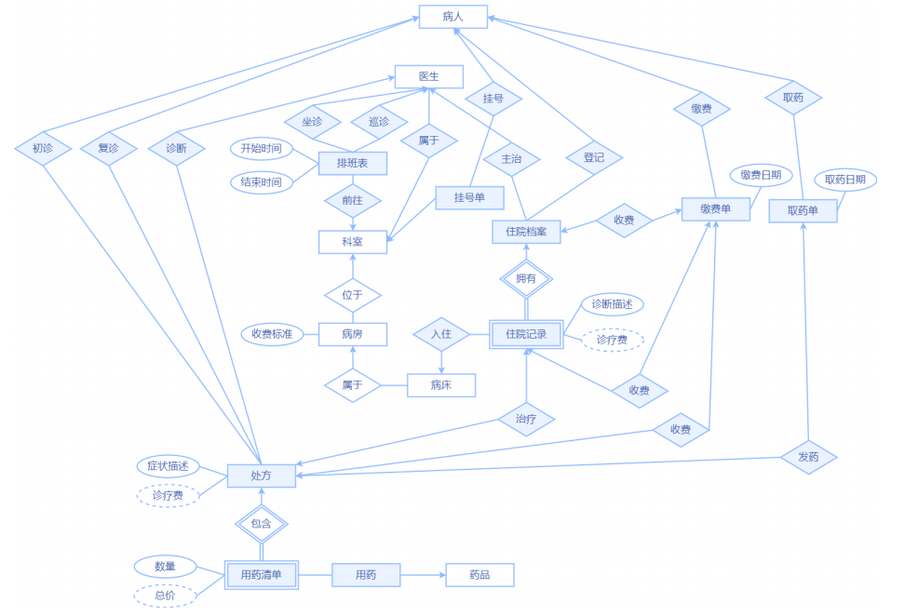

图2.e 改进的医院系统总E-R图

*Notice：*从图论角度来说，这个图环路过多，难以作出非平面图，所以上图有一条边显示上是交叉的。

# **3数据库逻辑设计**

图2.e所示的E-R图可转化为如下数据库关系模型，其中主码属性加粗体和下划线，外码属性加粗斜体红色以示区分。

1.科室Room表：由**科室**（Room）实体集转化而来：

|  |  |  |
| --- | --- | --- |
| 属性名称 | 数据类型 | 属性描述 |
| **roomNo** | char(10) | 科室编号 |
| name | char(6) | 名称 |
| position | char(20) | 地点 |

2.病人Patient表：由**病人**（Patient）实体集转化而来：

|  |  |  |
| --- | --- | --- |
| 属性名称 | 数据类型 | 属性描述 |
| **patientNo** | char(10) | 病人编号 |
| name | char(20) | 姓名 |
| sex | char(2) | 性别 |
| address | char(40) | 住址 |
| telephone | char(13) | 电话号码 |
| IDnumber | char(18) | 身份证号 |

3.医生Doctor表：由**医生**（Doctor）实体集和**属于**（WorkIn）联系集转化而来。因为联系集是一对多联系，故可合并到Bed表中。

|  |  |  |
| --- | --- | --- |
| 属性名称 | 数据类型 | 属性描述 |
| **doctorNo** | char(10) | 医生编号 |
| ***roomNo*** | char(10) | 科室编号 |
| name | char(20) | 姓名 |
| sex | char(2) | 性别 |
| title或者是rank都行 | char(6) | 职称 |
| telephone | char(13) | 电话号码 |
| salary | numeric | 薪水 |

4.药品Medicine表：由**药品**（Medicine）实体集转化而来：

|  |  |  |
| --- | --- | --- |
| 属性名称 | 数据类型 | 属性描述 |
| **medicineNo** | char(10) | 药品编号 |
| name | char(20) | 药品名称 |
| price | numeric | 价格 |
| storage | mediumint | 库存 |

5.病房Ward表：由**病房**（Ward）实体集转化而来：

|  |  |  |
| --- | --- | --- |
| 属性名称 | 数据类型 | 属性描述 |
| **wardNo** | char(10) | 病房编号 |
| position | char(20) | 地点 |
| price | numeric | 收费标准 |

6.病床Bed表：由**病床**（Bed）实体集和联系集**位于**（Situate）转化而来。因为联系集Situate是一对多联系，故可合并到Bed表中。

|  |  |  |
| --- | --- | --- |
| 属性名称 | 数据类型 | 属性描述 |
| **bedNo** | char(10) | 病床编号 |
| ***wardNo*** | char(10) | 病床编号 |
| position | char(20) | 地点 |

7.处方Prescription_s类：由**处方**（Prescription_s）依赖实体集和联系集**初诊**（DiagnoseFirst）、**复诊**（DiagnoseAgain）、**诊断**（Diagnose）转化而来。因为上述联系集都是一对多联系，故可合并到Prescription_s表中。

|  |  |  |
| --- | --- | --- |
| 属性名称 | 数据类型 | 属性描述 |
| **prescriptionNo** | char(10) | 处方编号 |
| ***patientNo*** | char(10) | 病人编号 |
| ***doctorNo*** | char(10) | 医生编号 |
| number | smallint | 数量 |
| symptom | varchar(200) | 症状描述 |
| saveTime | datetime | 开具时间 |
| healPrice | numeric，根据治疗，入住联系实体集得到 | 诊疗费 |

8.缴费单发票Bill表：由**缴费单发票**（Bill）依赖实体集和联系集**缴费**（Pay）转化而来。因为上述联系集是一对多联系，故而可合并到Bill表中。

|  |  |  |
| --- | --- | --- |
| 属性名称 | 数据类型 | 属性描述 |
| **billNo** | char(10) | 缴费单编号 |
| ***PatientNo*** | char(10) | 病人编号 |
| payTime | datename | 缴费时间 |
| totalCost | Numeric，从收费联系集统计得到 | 费用 |

9.用药清单MedList表：由**用药清单**（MedList）弱实体集和联系集**用药**（Use）、**包含**（Include）、**收费**（Charge）转化而来。因为上述联系集是一对多联系，故可合并到MedList表中。

|  |  |  |
| --- | --- | --- |
| 属性名称 | 数据类型 | 属性描述 |
| **medListNo** | char(10) | 清单编号 |
| ***prescriptionNo*** | char(10) | 处方编号 |
| ***medcineNo*** | char(10) | 药品编号 |
| ***billNo*** | char(10) | 缴费单编号 |
| number | smallint | 数量 |
| usage_s | varchar(200) | 用法 |
| total | 总价 |  |

10.取药单PickList表：由**取药单**（PickList）依赖实体集和联系集**发药**（Send）、**取药**（Get）转化而来。因为上述联系集是一对多联系，故可合并到PickList表中。

|  |  |  |
| --- | --- | --- |
| 属性名称 | 数据类型 | 属性描述 |
| **pickListNo** | char(10) | 取药单编号 |
| ***prescriptionNo*** | char(10) | 处方编号 |
| ***patientNo*** | char(10) | 病人编号 |
| pickTime | datetime | 取药时间 |

11.住院档案Document表：由**住院档案**（Documennt）依赖实体集和联系集**登记**（SignIn）、**主治**（Action）转化而来。因为上述联系集是一对多联系，故可合并到Document表中。

|  |  |  |
| --- | --- | --- |
| 属性名称 | 数据类型 | 属性描述 |
| **documentNo** | char(10) | 病案号 |
| ***doctorNo*** | char(10) | 医生编号 |
| ***patientNo*** | char(10) | 病人编号 |
| enterTime | datetime | 入院时间 |
| exitTime | datetime | 出院时间 |

12.住院记录Record表：由**住院记录**（Record）弱实体集和联系集**拥有**（Have）、**治疗**（Heal）、**入住**（Live）、**收费**（Fee）转化而来。因为上述联系集是一对多联系，故可合并到Record表中。

|  |  |  |
| --- | --- | --- |
| 属性名称 | 数据类型 | 属性描述 |
| **recordNo** | char(10) | 记录号 |
| ***documentNo*** | char(10) | 病案号 |
| ***bedNo*** | char(10) | 病床编号 |
| ***billNo*** | char(10) | 缴费单编号 |
| ***prescriptionNo*** | char(10) | 处方编号 |
| diagnosis | varchar(200) | 症状描述 |
| recordTime | datetime | 记录时间 |
| healPrice | numeric，根据治疗，入住联系实体集得到 | 诊疗费 |
| belongWard | Char(10)，根据入住联系实体集得到 | 所属病房 |

13.排班表Schedule表：由**排班表**（Schedule）依赖实体集和联系集**坐诊**（DiagnoseSit）、**巡诊**（DiagnoseWalk）、**前往**（Goto）转化而来。因为上述联系集是一对多联系，故可合并到Schedule表中。

|  |  |  |
| --- | --- | --- |
| 属性名称 | 数据类型 | 属性描述 |
| **recordNo** | char(10) | 记录号 |
| ***doctorNo*** | char(10) | 医生编号 |
| ***roomNo*** | char(10) | 房间号 |
| startTime | datetime | 开始时间 |
| endTime | datetime | 结束时间 |
| ***billNo*** | char(10) | 缴费单编号 |
| ***prescriptionNo*** | char(10) | 处方编号 |
| diagnosis | varchar(200) | 症状描述 |
| recordTime | datetime | 记录时间 |
| type | char(2)，取值范围：{‘坐诊’，’巡诊’}，根据前往联系集确定 | 工作类型 |

14.挂号单Registration表：由**挂号单**（Registration）依赖实体集和联系集**挂号**（Register）、**前往**（LeaveFor）转化而来。因为上述联系集是一对多联系集，故可合并到Schedule表中。

|  |  |  |
| --- | --- | --- |
| 属性名称 | 数据类型 | 属性描述 |
| **registrationNo** | char(10) | 挂号单号 |
| ***patientNo*** | char(10) | 病人编号 |
| ***roomNo*** | char(10) | 科室编号 |
| regTime | datetime | 挂号时间 |

# **4模式求精**

显然该关系模式符合1NF。

因为所有非主属性都完全依赖与候选码（即xx编号）。对弱实体集，部分码（用药清单编号、住院记录号）都是会重复的，只有跟其依赖的处方编号和病案号一起才能组成主码，即函数依赖必然是AB→C类型的。所以符合2NF。

因为不存在非主属性传递依赖于候选码，所以符合3NF。

因为所有非主属性完全函数依赖于每个候选码，所有主属性完全依赖于每个不包含它的候选码（主属性间不存在函数依赖），没有任何属性完全依赖于非候选码的任何一组属性，所以符合BCNF。

由于本身该关系模式就符合BCNF的要求，所以不需要再模式分解了。